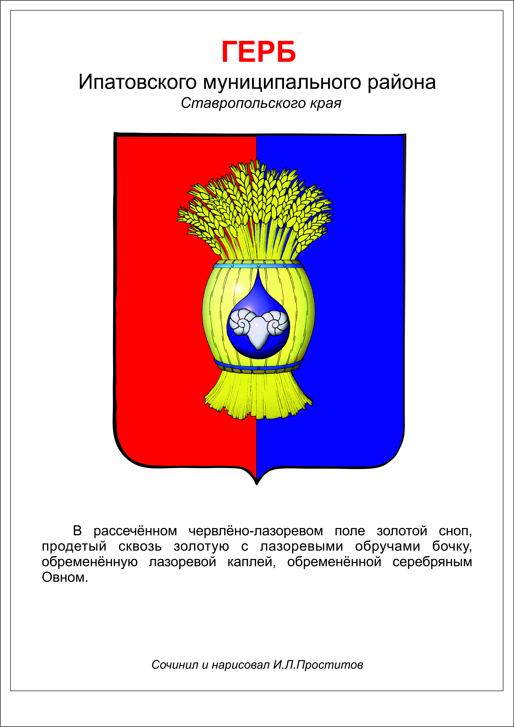

ДУМА ИПАТОВСКОГО МУНИЦИПАЛЬНОГО округа
СТАВРОПОЛЬСКОГО КРАЯ
ВТОРОГО СОЗЫВА
РЕШЕНИЕ

22 апреля 2025 г. г.Ипатово № 41

О внесении изменения в пункт 6 Положения о порядке проведения конкурса на замещение вакантной должности муниципальной службы в органах местного самоуправления Ипатовского муниципального округа Ставропольского края, утвержденного решением Думы Ипатовского муниципального округа Ставропольского края
от 27 декабря 2023 года № 178

В соответствии с Федеральным законом «Об общих принципах организации местного самоуправления в Российской Федерации», Уставом Ипатовского муниципального округа Ставропольского края,
Дума Ипатовского муниципального округа Ставропольского края

РЕШИЛА:

1. Внести в пункт 6 Положения о порядке проведения конкурса на замещение вакантной должности муниципальной службы в органах местного самоуправления Ипатовского муниципального округа Ставропольского края, утвержденного решением Думы Ипатовского муниципального округа Ставропольского края от 27 декабря 2023г. № 178 (с изменениями, внесенными решениями Думы Ипатовского муниципального округа Ставропольского края от 05 марта 2024 г. № 25, от 26 ноября 2024 г. № 156) изменение, слова «не менее чем в одном периодическом печатном издании» заменить словами «в сетевом издании органа местного самоуправления Ипатовского муниципального округа Ставропольского края «Правовой портал Ипатовского муниципального округа Ставропольского края».

2. Опубликовать настоящее решение в сетевом издании органов местного самоуправления Ипатовского муниципального округа Ставропольского края «Правовой портал Ипатовского муниципального округа Ставропольского края» (https://ипатово-право.рф) в информационно-телекоммуникационной сети «Интернет».

3. Контроль за выполнением настоящего решения возложить на комитет Думы Ипатовского муниципального округа Ставропольского края по местному самоуправлению, контролю за деятельностью органов и должностных лиц местного самоуправления, по защите прав граждан, охране общественного порядка и безопасности, казачеству и общественным объединениям.

4. Настоящее решение вступает в силу после его официального опубликования.

Председатель Думы
Ипатовского муниципального округа
Ставропольского края Л.К. Балаба

Исполняющий обязанности главы
Ипатовского муниципального округа
Ставропольского края, первый
заместитель главы администрации
Ипатовского муниципального округа

Ставропольского края Т.А. Фоменко

